UNIVERSIDAD MAYOR DE SAN ANDRÉS
Facultad de Ciencias Puras y Naturales
Carrera de Informática

INFORME TÉCNICO - ACTIVIDADES INDIVIDUALES
Procesamiento de Imágenes, Animación Multimedia y Plataforma Web 3D

Nombre Completo: | Jonathan Gutierrez Condori
Materia: | Multimedia I
Docente: | Moises Silva
Fecha de Entrega: | 08 de junio de 2026
Ciudad: | La Paz, Bolivia

1. Introducción
Este informe técnico presenta los resultados y metodologías empleadas en el desarrollo de las actividades individuales para la asignatura de Multimedia I. El proyecto abarca tres áreas principales: el procesamiento digital de imágenes a nivel de píxel en Python, la producción de contenido multimedia sincronizado (voz neural + video generado), y el diseño de una plataforma web tridimensional interactiva que integra modelos fotogramétricos, controles de interacción personalizados y formularios dinámicos.

2. Procesamiento de Imágenes a Nivel de Píxel

2.1 Clasificación de Texturas
La clasificación de texturas consiste en categorizar superficies dentro de una imagen utilizando análisis a nivel de píxel en base a características de color y variabilidad espacial. Se implementó un clasificador robusto con la siguiente metodología:
- Espacio de color HSV: Se convierte la imagen de entrada a HSV para aislar la información de tono (Hue) del brillo (Value), permitiendo una calibración de color estable.
- Varianza Local (Ventana 5x5): Para cuantificar la rugosidad de la superficie, se calcula la varianza local de los valores de brillo en el vecindario de cada píxel.
- Reglas de Decisión: Se establecieron rangos de color y límites de varianza para segmentar en 4 categorías
- Visualización: Se asigna una máscara coloreada en base a la clase asignada

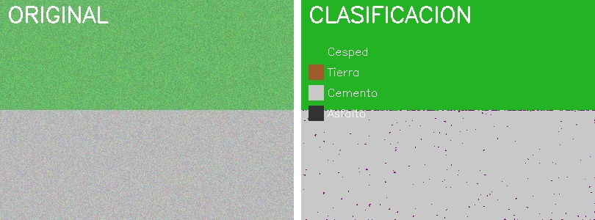
Figura 1: Comparativa antes (izquierda) y después (derecha) de la clasificación de texturas.

2.2 Implementación de un Filtro de Suavizado 3x3
Se diseñó e implementó manualmente (sin usar funciones predefinidas de OpenCV como cv2.blur) un filtro de suavizado espacial de promedio aritmético utilizando una ventana deslizante de 3x3 píxeles.
La ventana recorre la imagen píxel por píxel. Para cada canal de color (R, G, B), se calcula el promedio de los 9 valores correspondientes al píxel y sus 8 vecinos más cercanos. Los bordes de la imagen se mantienen inalterados para evitar efectos colaterales de desbordamiento. Este filtro permite reducir de forma efectiva ruidos Gaussianos de alta frecuencia y suavizar transiciones de contorno.

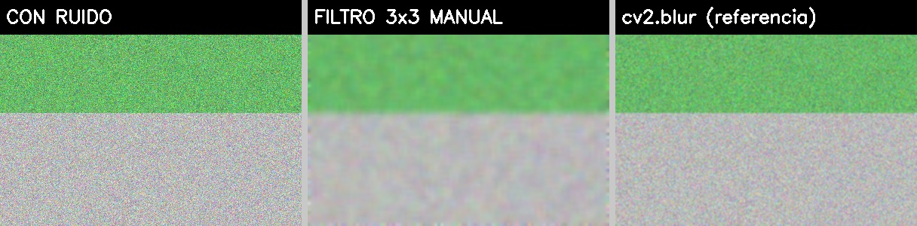
Figura 2: Comparativa de la imagen original con ruido y el resultado tras aplicar el filtro de suavizado.

3. Producción Multimedia: Cover de "La Vaca Lola"
La producción multimedia consiste en sincronizar y acoplar audio neural con una animación automatizada para dar vida a una recreación lúdica de la canción infantil "La Vaca Lola".
El proceso se estructuró en tres fases de desarrollo:
- Voz Neural Artificial: Se generó la narración de la letra utilizando la biblioteca edge-tts, empleando una voz neural adaptada (es-BO-MarceloNeural) de Microsoft Azure, que provee una entonación boliviana fluida.
- Animación con OpenCV: Se creó una animación frame a frame dibujando la silueta de una vaca con formas geométricas vectoriales simples que se mueven al ritmo del compás y mostrando el texto sincronizado en tiempo de ejecución.
- Fusión de Medios (FFmpeg): Se utilizó la herramienta FFmpeg para acoplar la pista de audio sintética (.mp3) con la secuencia de vídeo vectorial (.mp4) generada por Python, sincronizando de forma precisa el audio y el movimiento.

4. Plataforma Web Funcional
Se diseñó una plataforma web moderna con visualización e interacción de objetos. La interfaz de usuario implementa las siguientes características premium:
- Formularios Dinámicos: Lee flujos de procesos en formato JSON y renderiza campos de formulario automáticamente (para los flujos de inscripción de materias y certificado de notas).
- Animación 3D Interactiva (Three.js): Renderiza geometrías procedurales (esferas, toroides e icosaedros) en tiempo real con texturas metálicas, iluminación direccional y vista de malla (wireframe).
- Modelo Fotogramétrico Real: Visualiza la nube de puntos 3D reconstruida mediante fotogrametría (5,920 vértices) cargando directamente el archivo OBJ de forma asíncrona mediante fetch, con soporte de simulación local como respaldo ante problemas de CORS.
- Mejora de Usabilidad en Canvas: Se limitó el zoom con rueda del ratón en ambos visores 3D para que requieran presionar la tecla "Ctrl" (Ctrl + Scroll). Esto previene que los visores capturen el scroll general y congelen la navegación vertical de la página.

5. Conclusiones y Tecnologías Empleadas
Python 3.13 / NumPy | Cálculos de matrices de píxeles para clasificación y filtro de suavizado.
OpenCV 4.13 | Lectura de imágenes y generación del video vectorial de la vaca animada.
edge-tts | Síntesis de voz neural de alta calidad en español boliviano.
FFmpeg | Combinación del video generado con el archivo MP3 sintético.
Three.js r128 | Visualización de geometrías interactivas y visor de nube de puntos OBJ en web.
HTML5 / CSS3 / JS | Estructura semántica, formularios dinámicos y estilos premium oscuros.

En conclusión, el desarrollo del proyecto demuestra la viabilidad de implementar algoritmos de bajo nivel a nivel de píxel en Python de forma eficiente. La combinación de Three.js y APIs de front-end web proveen una experiencia inmersiva e interactiva sin necesidad de software propietario.

